**Предвыборная программа кандидата в депутаты**

**Добрушского районного Совета депутатов**

**по Мелиоративному избирательному округу № 18**

**Мальцева Геннадия Викторовича**

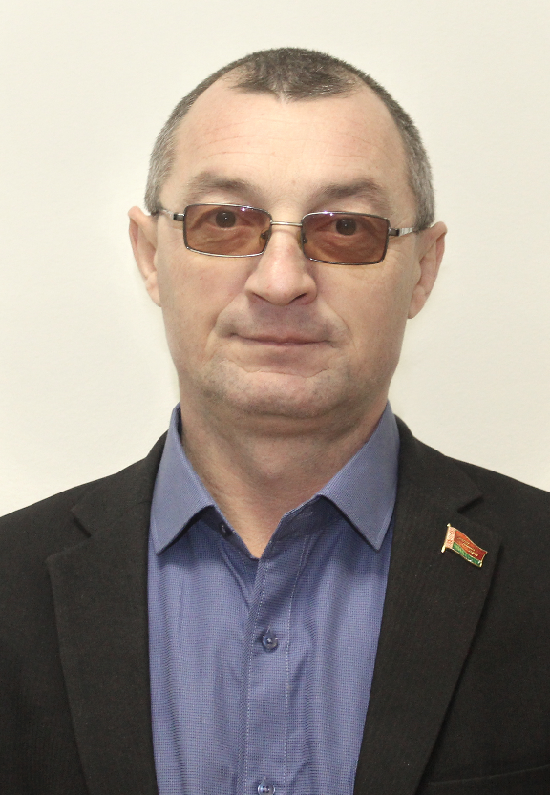

Родился 22 января 1977 года в деревне Корма, Добрушского района Гомельской области.

В 1999 году окончил Гомельский государственный технический университет имени П.О. Сухого по специальности «Инженер – экономист».

С 2001 по 2003 года работал в коммунальном дочернем автотранспортном унитарном предприятии «Добрушское государственное автотранспортное предприятие».

В настоящее время работает заместителем председателя Добрушского районного исполнительного комитета.

Женат, воспитывает сына и дочь.

**Уважаемые избиратели!**

Выражаю вам искреннюю благодарность за оказанную поддержку при выдвижении меня кандидатом в депутаты Добрушского районного Совета депутатов.

Я иду в депутаты, чтобы использовать свои знание и опыт работы для более эффективного решения проблемных вопросов своих избирателей.

Мой основной принцип: что говоришь, то и должен делать.

Считаю, что каждый житель должен оперативно решать проблемные вопросы, возникающие в сфере семейно-бытовых отношений, трудных жизненных ситуациях и в тоже время может рассчитывать на поддержку своих избранников.

**Основными задачами вижу:**

- повышение уровня жизни населения;

- сохранение и развитие семейных ценностей;

- содействие и оказание практической помощи в решении проблемных вопросов своих избирателей;

- воспитание чувства патриотизма и ответственности у подрастающего поколения.

**Искренне надеюсь на ваше доверие и поддержку!**

**С уважением Мальцев Г.В.**